Порядок оформления, учета и выдачи документов о квалификации, сертификатов об обучении в федеральном государственном бюджетном образовательном учреждении высшего профессионального образования «Новгородский государственный университет имени Ярослава Мудрого» (в редакциях приказов ректора НовГУ от 24.02.2014 № 269, от 24.03.2014 № 417)

1.Общие положения
1.1. Данный порядок распространяет свое действие:
на документы о квалификации, выдаваемые в НовГУ лицам, прошедшим обучение по программам дополнительного профессионального образования;
на сертификаты, выдаваемые лицам, прошедшим обучение по дополнительным общеобразовательным программам, не сопровождающееся итоговой аттестацией;
на свидетельства, выдаваемые лицам, прошедшим обучение путем проведения разовых занятий различных видов (в том числе лекций, семинаров, мастер-классов).
1.2.Оформление вышеуказанных документов регламентируется Федеральным законом «Об образовании в Российской Федерации» от 29 декабря 2012 года № 273-ФЗ (статья 60), приказом Министерства образования и науки Российской Федерации от 01.07.2013 № 499 «Об утверждении Порядка организации и осуществления образовательной деятельности по дополнительным профессиональным программам», приказом Министерства образования и науки Российской Федерации от 29.08.2013 № 1008 «Об утверждении Порядка организации и осуществления образовательной деятельности по дополнительным общеобразовательным программам», приказом Министерства образования и науки Российской Федерации от 15.11.2013 № 1244 «О внесении изменений в Порядок организации и осуществления образовательной деятельности по дополнительным профессиональным программам, утвержденный приказом Министерства образования и науки Российской Федерации от 1 июля 2013 г. N 499».
Все, что не предусмотрено условиями порядка, определяется нормами законодательства Российской Федерации, актами уполномоченных органов власти и локальными нормативными актами Университета. В случае изменения законодательства РФ, принятия уполномоченными органами власти актов отменяющих или изменяющих нормы, регулируемые порядком, или изменения локальных нормативных актов Университета, настоящий порядок действует в части им не противоречащей.
1.3. Лицам, успешно освоившим соответствующую дополнительную профессиональную программу и прошедшим итоговую аттестацию, выдаются документы о квалификации: удостоверение о повышении квалификации и (или) диплом о профессиональной переподготовке.
1.4. Квалификация, указываемая в документе о квалификации, дает его обладателю право заниматься определенной профессиональной деятельностью или выполнять конкретные трудовые функции, для которых в установленном законодательством Российской Федерации порядке определены обязательные требования к наличию квалификации.
1.4.1. Удостоверение о повышении квалификации, выдаваемое в НовГУ, подтверждает совершенствование и (или) получение новой компетенции, необходимой для профессиональной деятельности, и (или) повышение профессионального уровня в рамках имеющейся квалификации.
1.4.2. Диплом о профессиональной переподготовке удостоверяет право (соответствие квалификации) необходимое для ведения нового вида профессиональной деятельности в сфере, определяемой дополнительной профессиональной программой, и подтверждает получение соответствующей компетенции.
По итогам прохождения дополнительной профессиональной программы трудоемкостью свыше 500 аудиторных часов в вышеуказанном дипломе может быть зафиксировано приобретение новой квалификации; по итогам прохождения дополнительной профессиональной программы трудоемкостью свыше 1000 аудиторных часов обучающемуся может быть выдан диплом о профессиональной подготовке, подтверждающий присвоение новой квалификации и дающий право на ведение профессиональной деятельности в сфере, определяемой дополнительной профессиональной программой.
2. Изготовление документов о квалификации.
2.1. Для дипломов о профессиональной переподготовке изготавливаются бланки, являющиеся защищенной от подделок полиграфической продукцией; бланки изготавливаются в соответствии с Техническими требованиями и условиями изготовления защищенной от подделок полиграфической продукции, утвержденными приказом Министерства финансов Российской Федерации от 07.02.2003 № 14н с изменениями, внесенными приказом Министерства финансов Российской Федерации от 11.07.2005 №90н, в типографии, имеющей лицензию на выпуск полиграфической продукции, защищенной от подделок.
2.2. Для удостоверений о повышении квалификации изготавливаются бланки в типографиях в соответствии с требованиями, предъявляемыми НовГУ.
3. Заказ, хранение, оформление, учет бланков документов о квалификации.
3.1. Централизованный заказ, хранение, оформление, регистрация бланков документов о квалификации, выдаваемых на основе результатов обучения по дополнительным профессиональным программам, реализуемым кафедрами и центрами НовГУ, относятся к компетенции факультета повышения квалификации и переподготовки кадров Института дополнительного образования НовГУ (ФПКиПК).
Бланки дипломов о профессиональной подготовке являются документами строгой отчетности, условия хранения, выдачи, уничтожения которых определены действующими федеральными нормативными актами. Неправильно оформленные бланки считаются испорченными и уничтожаются в установленном порядке.
3.2. Регистрация выданных документов о квалификации осуществляется ФПКиПК в ведомости учета, ведомость хранится на ФПКиПК в течение срока, определенного законодательством и локальными нормативными актами НовГУ.
4. Сведения, помещаемые на бланке удостоверения о повышении квалификации установленного в НовГУ образца.
4.1. Бланк удостоверения о повышении квалификации установленного образца изготавливается на 1 листе формата А 4 горизонтальной, альбомной ориентации, который имеет лицевую и оборотные стороны (приложение А).
В правой части лицевой стороны титула: печатаются прописными буквами слова «Российская ФЕДЕРАЦИЯ», приводится стилизованное изображение Государственного флага Российской Федерации, внизу печатаются прописными буквами слова «УДОСТОВЕРЕНИЕ о повышении квалификации».
На левой части разворота оборотной стороны титула печатаются сверху прописными буквами слова «Российская ФЕДЕРАЦИЯ», ниже – «УДОСТОВЕРЕНИЕ о повышении квалификации», ниже – строчными буквами и курсивом слова «Документ о квалификации», ниже с прописной буквы строчными буквами: «Регистрационный номер» (ФПКиПК присваивает удостоверению регистрационный номер), «Город» и «Дата выдачи»; на правой части разворота титула печатаются: сверху с прописной буквы строчными буквами слова «Настоящее удостоверение свидетельствует о том, что», ниже приводятся фамилия, имя, отчество лица, прошедшего обучение; полное название университета; сведения об изученной программе, датах начала и окончания обучения, о трудоемкости обучения (общем количестве часов или зачетных единиц), в нижней части печатаются надписи «Руководитель», «Секретарь», «М.П.».
Заполненный бланк подписывают: секретарь (документовед, ведущий делопроизводство по группе обучающихся), ректор НовГУ или иное уполномоченное лицо; на бланк ставится гербовая печать НовГУ.
В случае если освоение программы повышения квалификации осуществляется в колледже или филиале НовГУ, заполненный бланк подписывают: секретарь (специалист, ведущий делопроизводство по группе обучающихся колледжа или филиала), ректор НовГУ или иное уполномоченное лицо; на бланк ставится гербовая печать НовГУ.
4.2. С целью приведения полного списка изученных дисциплин (модулей), сведений о трудоемкости обучения, описания полученных компетенций, иной информации по желанию заказчика, обучающегося в удостоверении о повышении квалификации, в правой части оборотной стороны титула могут быть приведены сведения о дисциплинах, изученных обучающимся, их трудоемкости, сведения об аттестации. Данные сведения размещаются структурным подразделением, на базе которого осуществлялось обучение, или по согласованию специалистами ФПКиПК. Наряду с этим к удостоверению о повышении квалификации может быть приложена выписка из учебного плана. Выписка оформляется структурным подразделением, на базе которого осуществлялось обучение. Выписку подписывают: секретарь (документовед, ведущий делопроизводство по группе обучающихся), ректор НовГУ или иное уполномоченное лицо; выписка заверяется гербовой печатью НовГУ.
5. Диплом о профессиональной переподготовке установленного в НовГУ образца состоит из твердой обложки, титула и приложения к диплому.
5.1. Титул диплома изготавливается на 1 листе формата А 4 горизонтальной, альбомной ориентации (приложение Б).
На лицевой стороне титула на правой части разворота приводятся: надпись прописными буквами «Российская Федерация», стилизованное изображение Государственного флага Российской Федерации; ниже надпись прописными буквами «ДИПЛОМ».
В левой части оборотной стороны титула приводятся: надпись прописными буквами «Российская Федерация», надпись прописными буквами «Диплом о профессиональной переподготовке», ниже по центру серийный номер диплома, в нижней части курсивом, с прописной буквы строчными буквами слова «Диплом является документом установленного образца», указывается регистрационный номер документа (ФПКиПК присваивает диплому регистрационный номер); город и дата выдачи документа. В правой части разворота титула печатается следующее: надпись «Настоящий диплом выдан», ниже «в том, что он(а) окончил(а)», ниже «прошел(а) профессиональную переподготовку в (на)», ниже «Решением от», «удостоверяет право (соответствие квалификации)», ниже «на ведение профессиональной деятельности в сфере»; внизу надписи «Председатель комиссии», «Ректор (директор)», надпись «Секретарь» и надпись «М.П.». В нижней правой части разворота титула расположены выходные данные предприятия - изготовителя.
Заполненный бланк подписывают: секретарь (документовед, ведущий делопроизводство по группе обучающихся), председатель аттестационной комиссии, ректор НовГУ или иное уполномоченное лицо; на бланк ставится гербовая печать НовГУ.
5.2. Приложение к диплому (приложение В) изготавливается на 1 листе формата А 4 вертикальной, книжной ориентации, имеет лицевую и оборотную стороны.
На лицевой стороне приложения приводятся: надпись «приложение к диплому №», ниже надписи «Фамилия, имя, отчество», ниже «имеет документ об образовании» (высшем, среднем профессиональном)». Ниже указываются даты начала и окончания обучения, полное название образовательного учреждения (подразделения), наименование программы дополнительного профессионального образования; сведения о прохождении стажировки с указанием предприятия, сведения о защите аттестационной работе на тему (при необходимости).
На оборотной стороне приложения приводится перечень дисциплин, по которым сданы зачеты и экзамены, с их полным наименованием, указанием трудоемкости и полученной оценки, а также указанием общего объема часов или зачетных единиц.
Заполненный бланк подписывают: секретарь (документовед, ведущий делопроизводство по группе обучающихся), ректор НовГУ или иное уполномоченное лицо; на бланк приложения к диплому ставится гербовая печать НовГУ.
В случае если освоение программы профессиональной переподготовки осуществляется в колледже или филиале НовГУ, заполненный бланк подписывают: секретарь (документовед, ведущий делопроизводство по группе обучающихся колледжа или филиала), председатель аттестационной комиссии, ректор НовГУ или иное уполномоченное лицо; на бланк ставится гербовая печать НовГУ.
5.3. В случае прохождения дополнительной профессиональной программы трудоемкостью свыше 1000 аудиторных часов обучающемуся может быть выдан диплом о профессиональной переподготовке вместе с приложением к диплому о профессиональной подготовке по формам, указанным в приложениях Г и Д.
В приложении к диплому о профессиональной переподготовке, выдаваемому при трудоемкости свыше 1000 аудиторных часов, являющемся неотъемлемой частью диплома и составляющему 1 лист в формате А4 вертикальной, книжной ориентации, указываются:
на лицевой стороне сверху прописными буквами надпись «РОССИЙСКАЯ ФЕДЕРАЦИЯ», ниже прописными буквами «ПРИЛОЖЕНИЕ», ниже строчными буквами «к диплому о профессиональной подготовке», ниже приводится серийный номер изготовленного бланка диплома; ниже надпись с прописной буквы строчными буквами «Предыдущий документ об образовании», ниже надпись «Аттестационная комиссия решением», в низу приводятся сведения о количестве часов или зачетных единиц:«Трудоемкость программ профессиональной переподготовки составляет»;
на оборотной стороне в верхней части располагается надпись «СВЕДЕНИЯ О СОДЕРЖАНИИ И РЕЗУЛЬТАТАХ ОСВОЕНИЯ ПРОГРАММЫ ПРОФЕССИОНАЛЬНОЙ ПОДГОТОВКИ», под нею таблица со столбцами «Наименование дисциплин (модулей)», «Зачетные единицы», «Общее количество часов», «Оценка», ниже таблицы слева располагается надпись «ДОПОЛНИТЕЛЬНЫЕ СВЕДЕНИЯ», в нижней части печатаются надписи «Руководитель», «Секретарь», «М.П.».
6. Лицам, не прошедшим итоговой аттестации или получившим на итоговой аттестации неудовлетворительные результаты, а также лицам, освоившим часть дополнительной профессиональной программы и (или) отчисленным из НовГУ, выдается справка об обучении или о периоде обучения. Справка оформляется структурным подразделением, на базе которого осуществлялось обучение. В справке указывается срок обучения, перечень дисциплин (модулей) с объемом обучения, формами пройденной аттестации. Справку подписывают: секретарь (документовед, ведущий делопроизводство по группе обучающихся), ректор НовГУ или иное уполномоченное лицо; на справку ставится гербовая печать НовГУ.
7. За выдачу документов о квалификации и их дубликатов плата не взимается.
8. Сертификаты об обучении по дополнительной общеобразовательной программе, не сопровождающемся итоговой аттестацией:
8.1. Изготовление и оформление бланков сертификатов об обучении по дополнительной общеобразовательной программе, реализуемой в соответствии с лицензией НовГУ, осуществляется централизованно в Управлении документооборота и офисных технологий НовГУ по заявке директора Института дополнительного образования.
8.2. Изготовление и оформление бланка сертификата об обучении.
8.2.1. Бланк сертификата об обучении может быть изготовлен на одном титульном листе формата А 4 вертикальной, книжной ориентации (приложение Е).
Титульный лист содержит: полное название НовГУ и (в случае необходимости) организации, с которой осуществлялось сотрудничество во время обучения; эмблему НовГУ, эмблему (в случае необходимости) организации, с которой осуществлялось сотрудничество; надпись «СЕРТИФИКАТ»; регистрационный номер документа; фамилию, имя, отчество лица, прошедшего обучение; информацию о датах начала и окончания обучения; название дополнительной общеобразовательной программы, информацию о трудоемкости обучения.
На бланке сертификата об обучении, выдаваемого по завершении обучения по дополнительной общеобразовательной программе, реализуемой в соответствии с лицензией НовГУ, ставится подпись ректора НовГУ (иного уполномоченного лица) и гербовая печать НовГУ, при необходимости ставится подпись руководителя организации заказчика (или партнера НовГУ), а также печать организации.
8.2.2. В случае пожелания заказчика указать полный список дисциплин (модулей), изученных обучающимся, а также сведения о трудоемкости обучения, описание полученных компетенций, иную информацию сертификат об обучении может быть напечатан на бланке в форме одного титульного листа формата А 4 горизонтальной, альбомной ориентации, с лицевой и оборотной сторонами (приложение Ж).
Лицевая сторона титула содержит: полное название НовГУ и (в случае необходимости) организации, с которой осуществлялось сотрудничество во время обучения, название документа «СЕРТИФИКАТ».
В левой части разворота оборотной стороны титула приводятся следующие сведения: полное название НовГУ и (в случае необходимости) организации, с которой осуществлялось сотрудничество во время обучения, помещается надпись «СЕРТИФИКАТ», регистрационный номер документа; фамилия, имя, отчество лица, прошедшего обучение; информация о датах начала и окончания обучения; название дополнительной общеобразовательной программы; информация о трудоемкости обучения; в правой части оборотной стороны титула приводятся необходимые дополнительные сведения (название дополнительной общеобразовательной программы, информация о трудоемкости обучения, формах аттестации – при необходимости).
По согласованию подписи ректора НовГУ (иного уполномоченного лица) и руководителя организации заказчика (или партнера НовГУ) могут быть размещены на одном уровне соответственно: внизу левого разворота оборота титула – подпись заказчика и внизу правого разворота оборота титула – подпись ректора НовГУ (иного уполномоченного лица), на подпись ректора НовГУ (иного уполномоченного лица) ставится гербовая печать; на подпись заказчика (или партнера НовГУ) может быть поставлена печать организации.
8.3. Для оформления бланков сертификатов организатор обучения представляет директору Института дополнительного образования не менее чем за 1 неделю до даты выдачи сертификатов на электронном носителе список обучающихся с указанием фамилии, имени, отчества, а также информацию о названии программы, датах начала и окончания обучения, трудоемкости обучения (общем количестве часов или зачетных единиц).
8.4. Регистрация выданных сертификатов ведется дирекцией Института дополнительного образования в ведомости учета, ведомость хранится в течение срока, определенного законодательством и локальными нормативными актами НовГУ.
8.5. За выдачу сертификатов и их дубликатов плата не взимается.
9. Изготовление, оформление, выдача свидетельств, подтверждающих прохождение обучение путем проведения разовых занятий различных видов (в том числе лекций, семинаров, мастер-классов).
9.1. Изготовление и оформление бланков свидетельств вышеуказанного вида осуществляется подразделениями НовГУ самостоятельно по формам, определяемым самими подразделениями.
9.2. На бланке свидетельства рекомендуется указывать следующую информацию: полное название подразделения НовГУ, организовавшего или осуществившего обучение на семинаре, мастер-классе, цикле лекций; эмблему НовГУ; надпись «СВИДЕТЕЛЬСТВО»; слова «подтверждает, что», далее – фамилия, инициалы обучающегося; при необходимости – название организации или учреждения, в котором обучается или работает участник семинара или цикла лекций; слова «проходил обучение»; название семинара или цикла лекций, даты проведения мероприятия, трудоемкость в количестве часов (зачетных единиц).
9.3. На свидетельстве ставится подпись руководителя института НовГУ (филиала, колледжа), на базе которого организовывалось обучение и (по желанию) печать НовГУ «Для документов». При необходимости постановки печати НовГУ «Для документов» организатор обучения передает заполненные бланки свидетельств с подписью руководителя института (филиала, колледжа) в дирекцию ИДО, дирекция ИДО организует постановку печати и возвращает оформленные свидетельства организаторам обучения.
9.4. Регистрация выданных свидетельств осуществляется структурными подразделениями, организовавшими семинары, мастер-классы или циклы лекций.

Приложение А
Удостоверение о повышении квалификации.

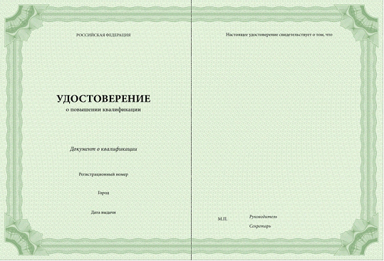

Приложение Б
Диплом о профессиональной переподготовке.

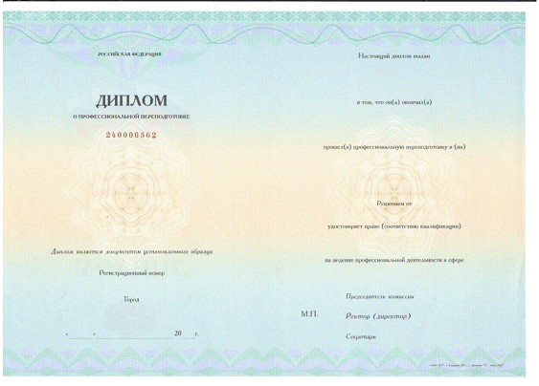

Приложение В
Приложение к диплому о профессиональной переподготовке.

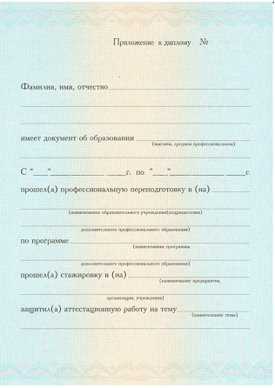 | 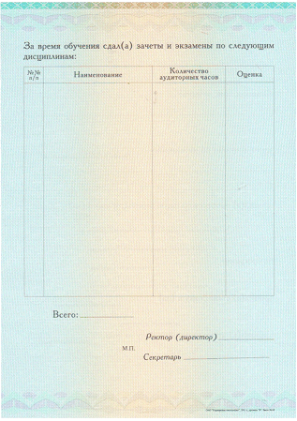

Приложение Г
Диплом о профессиональной переподготовке с прохождением обучения свыше 1000 часов.

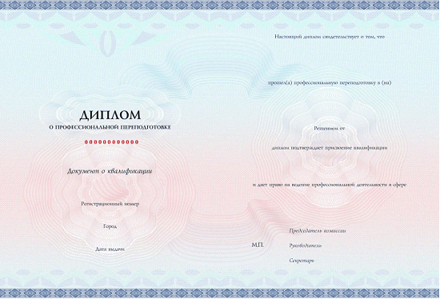

Приложение Д
Приложение к диплому о профессиональной переподготовке с прохождением обучения свыше 1000 часов.

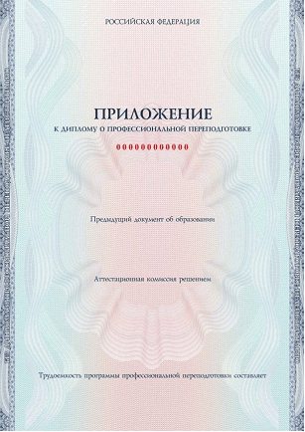 | 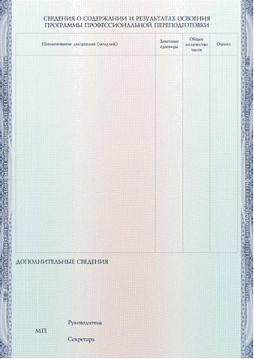

Приложение Е
Сертификат об обучении

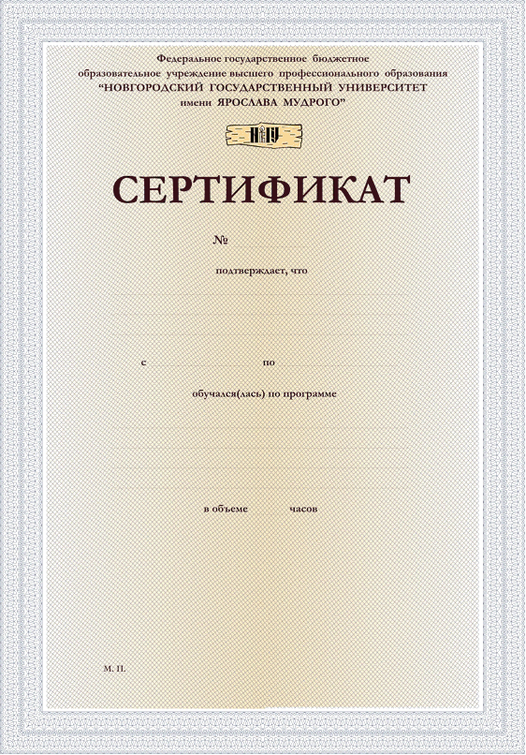

Приложение Ж
Сертификат об обучении

